《数据结构》实验报告

姓名： 高心阳 | 学号： 084623237
班级： 计算机232 | 日期： 2024/10/30
程序名： 图的生成和连通性判断实验

一、上机实验的问题和要求：
1、设计一个程序生成图并判断该图是否连通，如不连通，输出其联通分量个数。
2、连通OR不连通
描述：给定一个无向图，一共n个点，m条边。请编写一个程序实现两种操作：
D x y从原图中删除连接x，y节点的边。
Q x y询问x，y节点是否连通
输入：
第一行两个数n,m（5<=n<=40000,1<=m<=100000）
接下来m行，每行一对整数x y（x,y<=n）,表示x,y之间有边相连。保证没有重复的边。
接下来一行一个整数q（q<=100000）
以下q行每行一种操作，保证不会有非法删除。 输出
按询问次序输出所有Q操作的回答，连通的回答C，不连通的回答D
样例输入：
3 3
1 2
1 3
2 3
5
Q 1 2
D 1 2
Q 1 2
D 3 2
Q 1 2

样例输出
CCD

二、程序设计的基本思想，原理和算法描述：
（包括程序的结构，数据结构，输入/输出设计，符号名说明等）
arr 邻接表，存储图的信息
int traverse//遍历图，返回连通分量
void travel//自begin点开始，遍历所有连通点
bool Delete//删除边
bool Ques(//判断是否连通

三、源程序及注释（将所有代码直接复制于此）
main.cpp
#include <iostream>
#include <string>
using namespace std;

void task();//主程序
int traverse(int** arr, int size);//遍历图，返回连通分量
void travel(int** arr, int* visit, int begin, int size);//自begin点开始，遍历所有连通点
bool Delete(int** arr, int x, int y);//删除边
bool Ques(int** arr, int x, int y);//判断是否连通

int main() {
task();//启动主程序
}

void task() {//主程序
//无向图
//初始化创建部分
int n, m; //n代表图的尺寸，m代表边数
cin >> n >> m;
int** arr = new int* [n + 5];
for (int i = 0; i <= n + 1; i++) {
arr[i] = new int[n + 5];
for (int j = 0; j <= n + 3; j++)
arr[i][j] = 0;
}//初始化邻接表
int a, b;
for (int i = 0; i < m; i++) {
cin >> a >> b;
arr[a][b] = 1;
arr[b][a] = 1;
}//根据输入记录图的关系
int num = traverse(arr, n);//连通分量
if (num > 1) cout << "不连通，连通分量为：" << num << endl;
else if (num == 1)cout << "连通" << endl;

//操作部分
int q, x, y;
char input;
string ans;
cin >> q;
while (q--) {
cin >> input >> x >> y;
if (input == 'D') {//删除边
Delete(arr, x, y);
}
else if (input == 'Q') {//判断是否连通
if (Ques(arr, x, y) == true)ans += 'C';
else ans += 'D';
}
}
if (ans.size() > 0)cout << ans << endl;
}

int traverse(int** arr, int size) {//遍历图，返回连通分量
int* visit = new int[size + 3]();//访问标识，初始化为0（未访问），访问后置为1
int count = 0;
for (int i = 1; i <= size; i++) {
visit[i] = 0;
}
for (int i = 1; i <= size; i++) {
if (visit[i] == 0) {
travel(arr, visit, i, size);//调用单路线遍历
count++;//连通分量数量增加
}
}
return count;//返回连通分量
}

void travel(int** arr, int* visit, int index, int size) {//自begin点开始，遍历所有连通点
if (visit[index] != 0)return;//当前起始节点已被访问，不做操作
for (int i = 1; i <= size; i++)
if (i != index && arr[index][i] == 1 && visit[i] == 0) {//非自身节点且有连接且未被访问
visit[index] = 1;
travel(arr, visit, i, size);//嵌套调用关联的节点
visit[index] = 0;
}
visit[index] = 1;
}

bool Delete(int** arr, int x, int y) {//删除边
if (arr[x][y] == 0 && arr[y][x] == 0)return true;//操作前不存在边
else {
arr[x][y] = 0;
arr[y][x] = 0;
}
return true;
}

bool Ques(int** arr, int x, int y) {//判断是否连通
if (arr[x][y] == 1)return true;
return false;
}

四、运行输出结果：
（可以将运行结果抓图贴至此处）
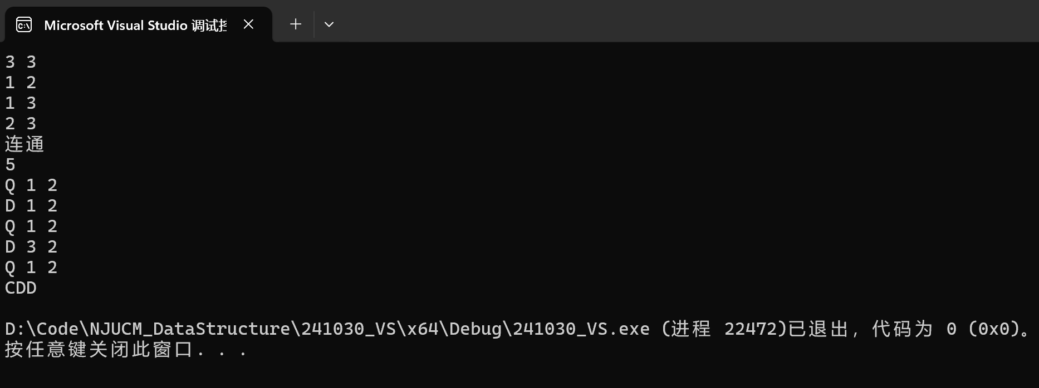

五、调试和运行程序过程中产生的问题及采取的措施：
无

六、对算法的程序的讨论、分析，改进设想，其它经验教训：
增加有向图相关部分

七、对数据结构教学的意见和建议：
无

